Муниципальное дошкольное образовательное учреждение
«Детский сад №23 с.Шурскол»

КОНСУЛЬТАЦИЯ ДЛЯ РОДИТЕЛЕЙ
«ИГРЫ С ВОДОЙ ДОМА»
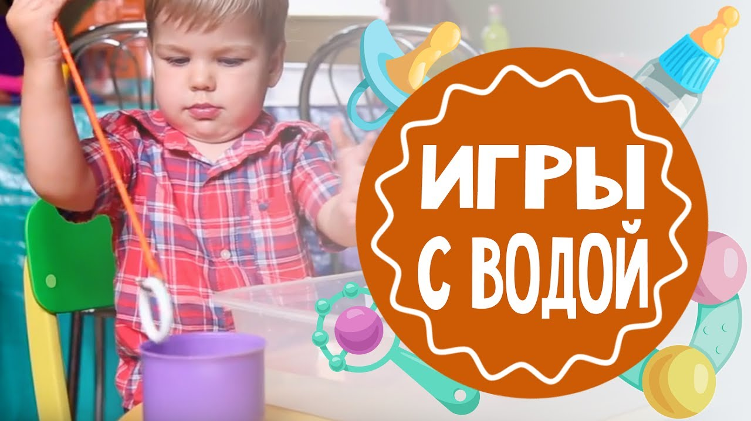

Воспитатель: Козлова Ю.Р.

КОНСУЛЬТАЦИЯ ДЛЯ РОДИТЕЛЕЙ «ИГРЫ С ВОДОЙ ДОМА»
Ребенок всегда с большим удовольствием играет с водой. Занятия с водой поднимают настроение, дарят детям огромное количество положительных эмоций.
В процессе занятия малыши в игровой форме изучают свойства воды, слушают объяснения воспитателя о том, почему их ручки видны сквозь воду и почему воду нельзя взять ладошкой как игрушку. Они наблюдают как вода меняет цвет, пробуют набирать и переливать воду с помощью разных ёмкостей.
Особенно важно организовывать игры с водой для детей в возрасте до трёх лет. Именно в этом возрасте велика роль тактильных ощущений в формировании сенсорного опыта. Дидактические игры с водой позволяют особому ребёнку лучше познать окружающий мир, развивают его зрительную координацию, мелкую моторику, словарный запас, поддерживают интерес к совместным играм, способствуют общему развитию.
10 игр с водой в домашних условиях
1. Рыбалка
В миску или таз накидайте любые мелкие предметы. Это могут быть пластиковые рыбки, стеклянные шарики, каштаны, деревянные кубики – всё что попадется под руку. Скажите малышу, что вы пришли на пруд порыбачить. Пусть вылавливает «рыбок» руками, ложкой, шумовкой или сачком, складывает в ведерко улов и кормит игрушечную кошку. Не нравится рыбалка? Нет проблем, пускай это будет охота за пиратскими сокровищами, которые лежат на дне океана. А может неуклюжий ёжик опрокинул корзинку с «ягодками» в речку? Поможем их собрать.
2. Стирка
Поставьте рядом две миски или два тазика, выделите малышу несколько одежек или тряпочек для стирки. В одной миске он будет их намыливать, в другой – полоскать. После этого можно отжать одежку и развесить её на веревочку, растянутую между двух стульев, используя бельевые прищепки. Это отлично развивает мелкую моторику и прививает хозяйственность.
3. Шторм на море
Как насчет настоящей бури? Наберите в таз воды, запустите плавать кораблики (на роль флотилии годятся обычные винные пробки и крышечки от банок), а потом покажите малышу как весело причаливают корабли к берегу, если подуть на воду. Ветер сильный-сильный (дуем во всю силу), а теперь – утих (перестаем дуть).Ой, один из кораблей перевернулся во время шторма. Давай устроим спасательную операцию и достанем его со дна!
4. Чудесная губка
Покажите ребенку, как можно переносить воду из одной емкости в другую, используя обычную губку. Если ему понравится, пусть тоже попробует: окунуть губку в миску с водой, затем перенести к другой миске и отжать, чтобы туда налилась собранная губкой вода.
5. Дед Мазай
Полундра! Несчастные белые медвежата сидят на тонкой льдине вдали от берега и не могут попасть к маме. Или зайчата остались на островке земли посреди реки, которая вышла из берегов? Устройте с малышом спасательную операцию. Рассадите зверюшек по разным крышечкам или на куски пенопласта, запустите в таз полный воды. Поочередно подплывая на «лодке» к зверюшкам, пересаживайте их на пустую крышку и высаживайте на берег (на пол).
6. Что утонет?
Соберите по дому предметы из разных материалов, разные по весу и свойствам. Опуская их в воду, наблюдайте что всплывет, а что утонет. Расскажите ребенку, почему так происходит и предложите ему продолжить эксперимент с оставшимися предметами. Только выберете их сами и дайте понять, что кидать в воду папин телефон или бабушкины очки всё-таки не стоит.
7. Водопад
Чтобы посмотреть на водопад, необязательно ехать в непроходимые джунгли. Достаточно набрать воды в миску и опрокинуть её над тазом. Скорость и высоту водопада малыш сможет регулировать её сам, переворачивая миску постепенно или сразу, выше или ниже над тазиком.
8. Взбивание пены
Наливаем воду в таз или миску и капаем туда чуть-чуть жидкого мыла (средства для мытья посуды или детского шампуня). Даем ребенку венчик и показываем, какими движениями можно взбить в тазу пышную мягкую пену.
9. Смешные пузыри
Покажите малышу, какие веселые и громкие пузырики получаются, если дуть в коктейльную трубочку, опустив её в воду.
10. Воздушные шарики в ванной
Слегка надуйте десяток воздушных шариков и запустите малыша купаться вместе с ними в ванной. Обычно детям очень нравится играть с воздушными шариками в воде – сжимать их, ловить, топить, дуть на них и т.п. А шарики-то скользкие, непотопляемые, увертливые.
